Спецификация и план разработки

Команда:
- Самойлова Анна (8303)
- Гоголев Евгений (8381)
- Сахаров Виктор (8381)
Тех. задание: Визуализация алгоритма поиска компонент сильной связности (алгоритм Косарайю) в заданном графе. Возможность сохранения и загрузки графа из файла, возможность редактировать граф внутри программы. Дополнительно возможность настройки скорости визуализации, пошаговая визуализация, а также логгирование всех действий программы в текстовом виде в реальном времени. При любых ошибках в ходе работы программы, показывается соответствующее уведомление.
Предварительный полный список возможностей пользователя:
- Работа с внешними данными:
  - Сохранить граф в файл
  - Загрузить граф из файла
- Работа с редактором графов
  - Очистить граф (удалить все узлы и рёбра)
  - Создать узел в точке
  - Создать дугу между двумя узлами
  - Удалить выделенный узел
  - Удалить выделенную дугу
  - Переименовать узел
- Работа с визуализацией
  - Запуск алгоритма
  - Запуск алгоритма пошагово
  - Выполнить один шаг вперёд
  - Выполнить один шаг назад
  - Пауза выполнения алгоритма
  - Остановка и сброс выполнения алгоритма
  - Настройка скорости визуализации
- Прочее:
  - Открыть окно справки/окно «о программе»

Распределение ролей:
- Самойлова Анна (8303) — логика алгоритма
- Гоголев Евгений (8381) — логика визуализации
- Сахаров Виктор (8381) — графический интерфейс
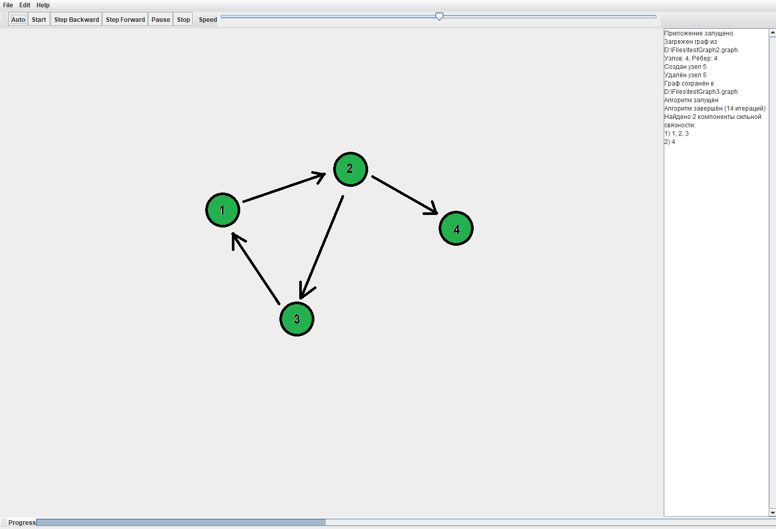

Рисунок 1. Изображение прототипа

Главные функциональные элементы:
